UNIVERZITA PALACKÉHO V OLOMOUCI
PEDAGOGICKÁ FAKULTA
KATEDRA VÝTVARNÉ VÝCHOVY



Bakalářská diplomová práce
Linda Přikrylová

Vhled do přírody
Insight into Nature

Obor: Výtvarná tvorba se zaměřením na vzdělávání, completus
Vedoucí bakalářské práce: Mgr.et MgA. Pavla Žeravíková Olomouc 2023

Prohlášení
Prohlašuji, že jsem bakalářskou práci na téma „Vhled do přírody“ vypracovala samostatně a použila jsem pouze zdroje, které cituji v soupisu literatury.
V Olomouci, dne ………… ……...………………
Linda Přikrylová

Poděkování
Tímto bych chtěla poděkovat vedoucí práce Mgr. et MgA. Pavle Žeravíkové za odborné vedení a cenné rady při konzultacích. A také svým nejbližším za pomoc a trpělivost, kterou se mnou měli nejen při psaní této práce.

Upozornění
Předkládaná práce slouží jako textový doprovod k praktické bakalářské práci. Která pojednává o tématu přírody ve formě ručně utkaného gobelínu.
OBSAH
1 ÚVOD 6
2 TEORETICKÁ ČÁST 7
2.1 vnímání přírody 7
2.2 Autorská tapiserie 7
2.2.1 Antonín Kybal 9
2.2.2 Eva Brodská 12
2.2.3 Bohdan Mrázek 13
2.2.4 Jenny Hladíková 14
3 INSPIRACE 15
3.1. Ana Teresa Barboza Gubo 15
3.2. Vanessa Baragão 16
3.3 Ludmila Kolková 17
3.4 Karen Henderson 18
4 PRAKTICKÁ ČÁST 19
4.1 vývoj tématu 19
4.2. Návrhy a materiálové zkoušky 20
4.3 proces tvorby 26
5 ZÁVĚR 33
6. SEZNAM POUŽITÝCH ZDROJŮ 36
7. SEZNAM OBRAZOVÝCH PŘÍLOH 38

1 ÚVOD
Když jsem uvažovala o tématu své bakalářské práce, téma spojené s přírodou byla pro mě jasná volba. Jak ale tento široce obsáhlý námět vyobrazit, tak jak ho pociťuji?
Ve své práci vycházím především z mého vztahu s přírodou a usiluji o přenesení mých pocitů, vjemů a celkového vnímání přírody do výtvarného díla, konkrétně ve formě gobelínu. Textilní tvorbu jsem si zvolila jednak proto, že otevírá velké množství možností práce s materiály, ale hlavně z důvodu propojenosti a blízkosti k přírodě.
Tuto práci jsem rozdělila na tři hlavní části, v první teoretické se zaměřím na to, jak vnímám přírodu a náš společný vztah. Dále se dotknu zrodu autorské tapiserie a uvedu i významné představitele české textilní tvorby a jejich dílo.
V podstatě větší část práce věnuji autorům, kteří mě svou tvorbou inspirují, a zabývají se stejným či podobným tématem. Nacházím u nich obdobné prvky výtvarného vyjádření nebo smýšlení. A jejich tvorba přitom tematicky vychází z přírody. Nebudu se zabývat životopisem těchto autorů, ale budu se snažit popsat jejich individuální přístup k tvorbě, co mě zaujalo a budu postupně hledat podobnosti mezi mým a jejich výtvarném smýšlení.
V podstatě větší poslední praktické části se pokusím popsat, proč jsem si zvolila toto téma a jak se vyvíjel můj přístup myšlenkově i v procesu tvorby. A také, jak jsem postupovala při vytváření celého gobelínu až po jeho zakončení a následnou instalaci.

2 TEORETICKÁ ČÁST

2.1 vnímání přírody
Přírodu v současném světě, který má mnoho podob, vnímá každý jinak. Pro mnohé z nás se může zdát, že je příroda, kvůli našemu životnímu stylu na ústupu. Většina lidí bydlí ve městech – betonových džunglích, kde je těžké v centru najít alespoň kousek vegetace. Náš vztah se postupně odcizuje. Příroda se stala v našem světě převážně prostředkem pro útěk z reality, z každodenní pracovní rutiny.
Pro mě je příroda neodmyslitelnou součástí života, přináší mi pocity klidu, uvolnění, svobody, života a růstu. Kdy jsem začala vnímat přírodu jako důležitou částí sebe, nedokážu přesně určit, neboť zážitky a prožitky, které formují náš vztah probíhají dennodenně.
Když se zamyslím nad svým původem, dětstvím, prostředím a okolím, nic konkrétního nebo zvláštního nenasvědčuje tomu, aby má duše tak tíhla k přírodě, přirozené podstatě, říši, která si žije vlastním životem. Příroda je ve mně, je mou součástí, přirozeností, inspirací a automatikou v mé osobní tvorbě.
Co konkrétně a jakým způsobem přírodu vnímám? Především pomocí smyslů, cítím teplo slunce, slyším zpěv ptáků, chuť a vůni zeminy, půdy. Nenapadá mě konkrétní krajina, rostlina nebo místo, ale přírodu vnímám jako celek. Vidím barvy květů, neprostupitelnost pralesů, růst a život větví, lián, rostlin, rozsáhlé krajiny, zemitost, transparentnost, vlnící se křivky a nekonečnou propojenost.

2.2 Autorská tapiserie
Autorská tapisérie se začala vyvíjet v 60. letech 20. století. Ke změně přístupu k tapisérii přispělo několik skutečností. Zejména se jedná o nový způsob provedení díla, kdy kupříkladu tapiserie už neslouží jako prostředek pro provedení malířského díla do textilního. K tvorbě začínají autoři využívat nové originální řemeslné techniky a často i netradiční textilní ale i netextilní materiály v závislosti na individuálním smyslovém vnímání autora. To zapříčinilo experimentování ve tvorbě a posun tapiserie z řemeslného a užitého umění do umění moderního.
V 60. letech, než vzniklo textilní bienále, které způsobilo urychlení nového přístupu ke tkaní byl textil „…již přirozenou součástí akčního umění, dostával se na scény happeningů a performancí, byl součástí obsahově významných děl mnoha umělců z netextilní sféry a byl jimi používán i ve zcela netextilních souvislostech.“ Autoři začali hledat nové možnosti, pracovali se symbolikou a kladli důraz na materiál, který byl často zvýrazňován, podílel se na významu díla a dotvářel jeho koncept.
Mezinárodní bienále tapisérií ve švýcarském Lausanne založili Jean Lurçat a Piere Pauli se záměrem o obrození tapisérie a hledání její aktuální formy. Bienále sloužilo jako pravidelná výstava současné textilní tvorby, představovalo celosvětové tendence textilních umělců a ovlivňovalo jejich tvorbu po následující desítky let. Zastávalo úlohu inspirace a díky otevřené účasti se zde potkávali autoři z celého světa. První ročník se konal v roce 1962 a právě zde se začínají objevovat první autorsky tkané tapisérie, které se v dalších letech proměňují v samotné odvětví textilní tvorby. Bienále v Lausanne proběhlo dohromady 16 ročníků a bohužel skončilo v roce 1995.
Dále se Tapiserie v 70. letech se začíná vymezovat z klasického ohraničeného formátu a stává se z ní prostorový objekt. Autoři používají netradiční textilní materiály jako sisal, umělá vlákna, ale i dřevo, papír a kov. Tyto materiály pak otevíraly mnohé možnosti práce se strukturou tapiserie. Propojují svá díla s architekturou, tvoří monumentální objekty, svou pozornost věnují práci s materiálem, vláknem. A tak se pomalu z tradiční tapisérie stává experiment.
V 80. letech se tapisérie objevovala ve spojení s hledáním nových způsobů, jak pracovat s textilním vláknem. Byla stále objektem, ale vracela se i zpátky na zeď. Ve tvorbě byly neomezené hranice, kvůli tomu nastala jakási krize, chaos. Tapiserie se objevovaly jako divadelní dekorace. Působily divoce, probouzely v divákovi pohyb nebo naopak klid. Pro předlohy ke tkaní běžně sloužily fotografie, používání malířské předlohy bylo na ústupu. V dílech převládala symbolika, tapiserie se začaly objevovat ve formě abstrakce.

2.2.1 Antonín Kybal
Antonín Kybal (1901-1971), se stal jedním z nejvýznamnějších představitelů české výtvarné scény 20. století a inovátor ve tvorbě tapisérií. Vynikl převážně v technice tkané tapiserie, jejichž návrhům se věnoval ve své tvorbě celý život. Vedl ateliér na Umprum způsobem, jako by to byla textilní dílna. Studenti vytvářeli často velmi časově náročná kolektivní díla. „Díky své erudici, entusiasmu a extrovertní povaze organizačně přispíval k aktivitám výzkumných institucí, ve kterých působil – od odborných a společenských činností Umělecké besedy a Svazu československého díla po odborná periodika, v jejichž redakčních radách zasedal.“ Byl významným autorem na mezinárodní úrovni, jeho díla patřila k nejvíce uznávaným a předznamenávala podstatné změny ve vývoji české tapiserie. Mimo jiné byl i teoretikem designu a pedagogem na Uměleckoprůmyslové škole v Praze. Tam se stal vedoucím textilního ateliéru a ovlivnil tím tvorbu dalších generací.,
Své studenty nevedl pouze ke zdokonalování textilního řemesla, ale právě k tvorbě autorských tapiserií, u kterých získali volnost tvorby a prostor pro vlastní vyjádření a zdokonalování. Kladl důraz na znalosti a osvojení si různých technik tkaní a materiálů. A díky těmto vědomostem a zkušenostem mohli posouvat hranice gobelínu dál, například ve formě opuštění klasického pravoúhlého formátu. Hledali a využívali všechny možnosti tvorby s textilním vláknem, používali při tkaní různé vazby, povrch gobelínů mohl získat určitý reliéf díky smyčkám, uzlům, ponechávali volně viset osnovní nitě, díla dotvářeli i pomocí aplikace nebo výšivky. Tím se stali Kybalovi studenti zásadní generací, která výrazně podpořila rozvoj autorské tapiserie. Zabývali se současnými trendy v oblasti umění, které se projevovaly ve vetší pozornosti ke strukturám i samotném podání tapisérie. Ponechávali odhalené textilní vazby, ale hlavně přecházeli od tradičního pojetí gobelínu k prostorovému objektu. Mezi ně patří na příklad Jindřich Vohánka, Josef Müller, Jiří Tichý a Bohdan Mrázek.
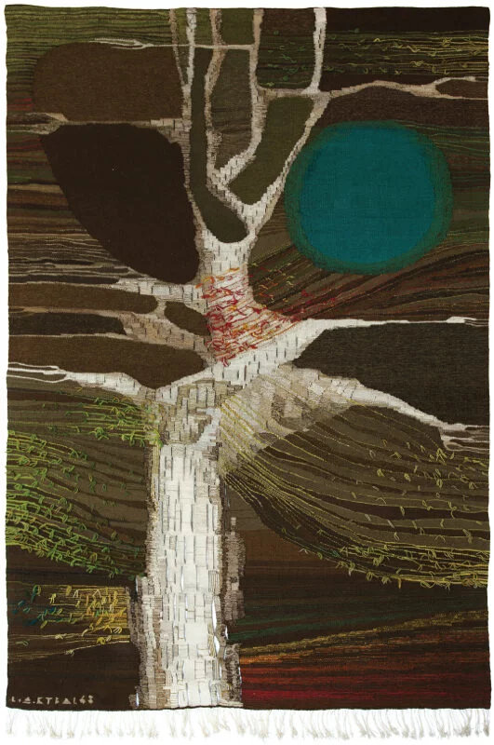
Kybalova tvorba byla během jeho života velmi různorodá, zabýval se zejména bytovým textilem, geometrickou a organickou abstrakcí, vztahu tapiserie s architekturou, zakázkovou výrobou (koberce a okenní závěsy pro Pražský hrad), autorskou tapisérií a problematikou ornamentu. Antonín Kybal neuznával, pokud měla textilie pouze dekorativní funkci. „…stává se z realistního ornamentu bezduchý naturalismus, tíhnoucí k optické imitativnosti; ornament se stává mrtvým obtiskem…“. Přijal ornament výhradně tehdy, když vycházel z pracovního postupu tvorby, ze samotné konstrukce, techniky, struktury a z přirozených vlastností materiálu. Co se týká Kybalovy organické podoby tapisérií, měla mnohdy podobu stylizovaných květů, zvolna proměňujících se do vzorů, ornamentů organické abstrakce, vycházející z přírodních motivů – vlny, vrstevnice a podobně. Jeho cílem nebylo vyobrazit konkrétní prostor a objekty v něm umístěné, ale pouze jejich ekvivalent. Jako jsou Struktury spojené s přírodou, neomezená pravidelnost a nepravidelný rytmus. Také část Kybalovy tvorby, kdy pracoval se světlem, mi asociuje spojení s přírodou. Jedná se o díla vytvořená pomocí techniky art protis „…jejím základem bylo volně aplikované rouno z ovčí vlny, fixované prošitím na pletacím stroji, které se dalo různě vrstvit, prokládat jiným materiálem (hrubá vlákna jako např. sisal, jutová pytlovina, ale i netextilní materiály – metalické folie atd.)“ to pak umožňovalo vytvořit průsvitné vrstvy nebo i zcela vynechané, prázdné plochy.
Obrázek 1 Poslední rašení
V 60. letech se díky volnější politické situaci autoři nemuseli tolik omezovat a mohli experimentovat se svou tvorbou. Sám Kybal si od aktuálního dění udržoval odstup a spíše přihlížel novým tendencím, to ale neznamená, že sám neexperimentoval. V tomto období se věnoval otázce vztahu textilu s architekturou, autorské tapiserii, kterou považoval jako útěk od manufakturní výroby, jež chápala tapiserii pouze jako reprodukci malířských děl. V tomto období, konkrétně v roce 1965 Kybal na textilním bienále představil svou monumentální tapiserii Tanečnice v zahradě.
Toto dílo vzniklo v letech 1960-1962 a příčinou pro jeho vytvoření byl neobvyklý zážitek autora, při kterém, jak už napovídá název díla, zatančila tanečnice v zahradě u Kybalových doma. Tento okamžik, který představoval něco zcela nevšedního, exotiku, pohyb a dynamičnost natolik zůstal v Kybalovy mysli až se ho rozhodl převést do textilního díla. Figura tanečnice díky vyobrazení rozfázovaného pohybu ožívá na jinak docela statickém obrazu. Také díky velké barevné škále a umístění ústřední postavy do prostřední části obrazu jasně vymezuje, co je hlavním dějem. Okolí výjevu tvoří převážně zahrada, která nás svým vyobrazením vtahuje do přírody a vyvolává ve mně pocity chladnějšího večera po horkém letním dni, které doplňuje vůně okolních stromů. Celkový zážitek tohoto díla umocňuje mistrné provedení, vysoká barevná a strukturální škála, kterou jen textilní vlákno dovoluje.
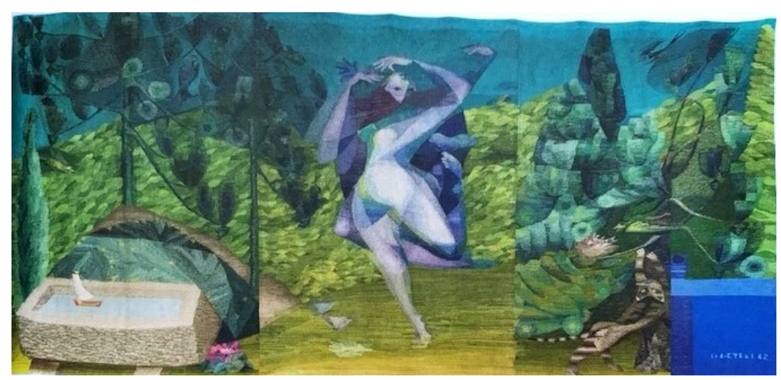
Obrázek 2 Tanečnice v zahradě
I přes to, že s Antonínem Kybalem necítím, že bych měla společné prvky výtvarného vyjádření v tkanině či námětu, chtěla jsem ho zmínit ve své práci kvůli podobnostem týkajících se uvažování o tkaní tapiserie. Nejvíce a jednoduše tuto podobnost vystihuje jeho krédo „tapiserie se nenavrhuje, ale tká“ Dílo, které vzniká se vyvíjí z naší touhy po vyjádření představ a vůle. Díky textilnímu vláknu, můžeme vyjádřit a objevit to, co s jiným výtvarným médiem není možné. Ve tkaní nacházíme příčinu existence, svoji jistotu a své místo.

2.2.2 Eva Brodská
Eva Brodská studovala na vysoké škole uměleckoprůmyslové v Praze v textilním ateliéru profesora Antonína Kybala a patří ke druhé generaci jeho žáků. Také právě díky tomu se převážně věnuje autorské tapiserii. Svoji inspiraci nalézá v přírodě, v jejích podobách a ve svých pocitech z ní. Často se ve svých tématech obrací k moři, loukám, nebi a světlu. I přes to, že se může zdát, že vyobrazuje konkrétní místa nebo krajiny, není tomu tak. Tká převážně intuitivně, snaží se vyobrazit své pocity, niterné myšlenky a směřuje k duchovnímu rozsahu. Pro svou tvorbu využívá přírodních materiálů jako je vlna s kombinací se sisalem, a to ovlivňuje i výslednou barevnost díla. Používá velmi jemné, přírodní, zemité tóny barev, které se do sebe vzájemně prolínají a vytváří tak malířský efekt, který je v její tvorbě charakteristický. Gobelíny tedy pojímá jako monumentální tkané obrazy, ale neusiluje o dekorativnost.,
Tvorba Evy Brodské je mi blízká především kvůli jejímu přístupu ke tkaní, který máme obdobný. Pracujeme intuitivně a snažíme se vyobrazit hluboké myšlenky a pocity, kterým začínáme rozumět až při vytváření díla. Příroda nás nutí tvořit.
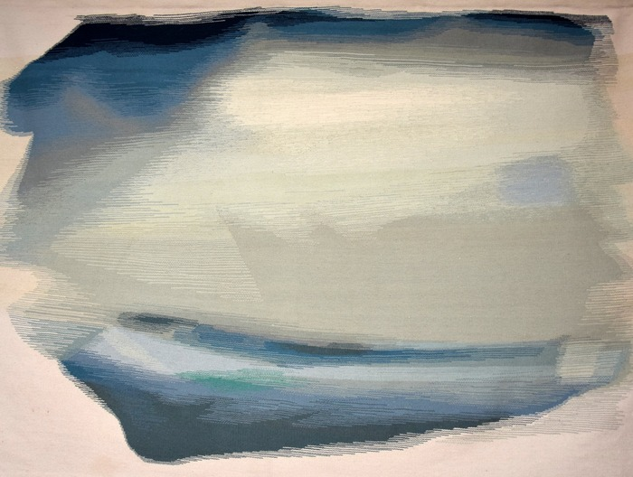
Obrázek 3 Moře VIII

2.2.3 Bohdan Mrázek
Bohdan Mrázek, textilní výtvarník a pedagog, byl také žákem prof. Antonína Kybala a věnoval se ve své tvorbě autorské tapiserii. Objevil v ní ideální prostředek pro své výtvarné vyjádření. Hledal nové možnosti využití textilního vlákna, zkoumal jeho osobité vlastnosti a pracoval hlavně se strukturou, jejím plastickým výrazem. Tento jeho zájem o strukturu tapisérie se poprvé objevil, když začal při tkaní využívat sisal. Do tapiserie utkané útkovým rypsem začal přidávat i další rozmanité struktury a vazby. Ve svém díle tak hlavně pracuje s prostorově utkaným reliéfem. A právě tento aspekt jeho tvorby je blízký mému textilnímu vyjádření. Jeho struktury bývají hutné, rozmanité a prostupují do prostoru. Spatřuji v nich myšlenku neprostupitelnosti, která se mnohdy objevuje i v mém pojetí gobelínu. Mezi další společné výrazové prostředky náleží nabourávání pravoúhlého formátu a objevující se téma vlnění v utkaných plochách a strukturách.
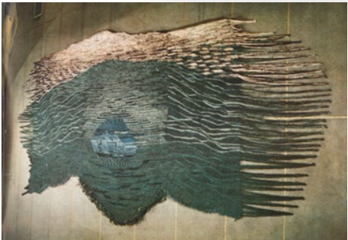
Obrázek 4 Primitivní formy

2.2.4 Jenny Hladíková
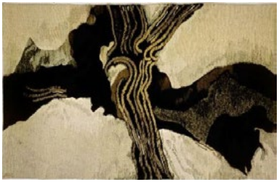
Jenny Hladíková, malířka, grafička, ale hlavně textilní výtvarnice, zabývající se tvorbou tkaní autorských tapisérií. Stejně jako uvedení předchozí dva autoři i Hladíková studovala u prof. Antonína Kybala. Zprvu její tvorba vycházela z grafických listů, snažila se vyobrazit různé struktury pomocí textilních materiálů. Vytvářela tak kompozice pomocí plošných prvků obohacené o vetkané příze, reliéfy z hutných provazců, jež vznikaly i technikou omotávání. Díky tomuto na jejích tapiseriích vznikal kontrast jemného pozadí utkaného útkovým rypsem a do prostoru vystupujících struktur. Velmi podobně jako u mé práce. Její díla se dotýkají tématu procesu růstu, dynamického pohybu a děje vycházejícího z přírody.
Obrázek 5 Větvení

3 INSPIRACE

3.1. Ana Teresa Barboza Gubo
Textilní umělkyně peruánského původu Ana Teresa Barboza (1980) rozvádí převážně téma ženství a přírody. Pro svou tvorbu využívá nitě, vlnu, různé látky a vytváří díla pomocí kombinací technik, jako je výšivka, tkaní, pletení nebo i kresba. Pracuje do jisté míry intuitivně, vybírá si konkrétní materiály podle pocitu, zda se daná příze hodí k obrazu nebo myšlence, kterou chce vytvořit. Vytváří tak struktury podobné na příklad kořenům rostlin. Svá díla vytváří ručně a snaží se tak hledat paralelu mezi procesem ruční výroby a procesem růstu rostlin – tkaní v nás nutí změnit pohled na přírodu a prozkoumat její struktury a rozvoj.
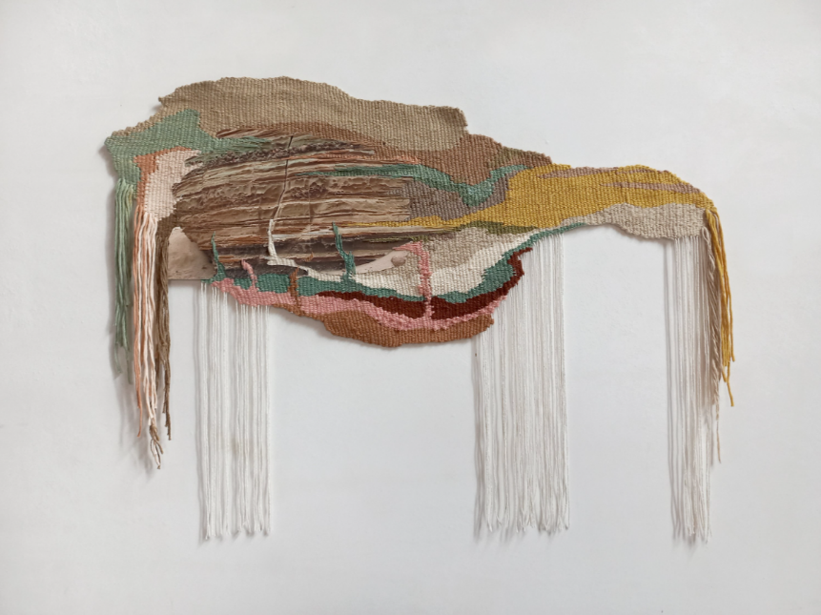
Obrázek 6 Sarapampa
Tvorba této umělkyně mě upoutala převážně jejím až volným přístupem ke tkaní. Její tapiserie unikají od běžného ohraničení formátu a působí dojmem růstu, kdy se zdá, že se budou nadále rozrůstat podle své vůle mimo formát a pohltí své okolí. Ale zároveň se jedná o jemné a citlivé provedení. Ponechává volně visící příze, pracuje s různými strukturami a dostává se tak na hranici prostorového objektu. Jak už jsem zmínila výše, svá díla vytváří kombinací různých technik, jejichž spojení prohloubí pocit a obsah, který chce Barboza vyjádřit. Kupříkladu spojení tkané tapiserie s fotografií krajiny nebo detailem přírody do sebe zapadá, až je těžké najít přechod a působí tak velice přirozeným dojmem.

3.2. Vanessa Baragão
Další současná textilní umělkyně, která se dotýká tématu přírody a zaujala mě svou tvorbou je Vanessa Baragão. Její díla jsou konkrétně inspirovaná mořskými korálovitými útesy, které jsou ohrožené z důsledku znečištění oceánů, a právě svou tvorbou se snaží upozorňovat na tuto problematiku. Zároveň také pracuje s vyřazenými nebo již použitými materiály a poukazuje na znečištění, které provází textilní průmysl. Pro svou tvorbu tedy využívá zbytkové příze, jež pochází z odpadu továren. Svá díla vytváří ručně pomocí tradičních technik jako jsou plstění, tkaní, háčkování, vyšívání nebo macramé.
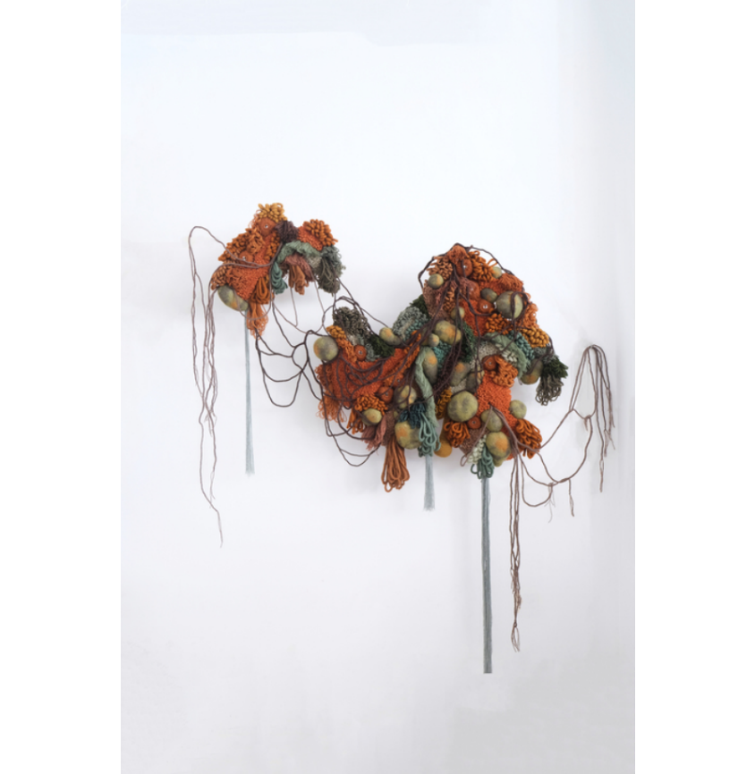
Hned zprvu lze poznat, že díla Vanessy Baragão jsou spjatá s mořským světem, přesněji jeho povrchem. Vytváří různě velké objekty, neohraničené, volně žijící, s rozmanitými strukturami. A právě tyto rozmanitě členěné struktury mě nejvíce zaujaly. Jejich vzájemné propojení a harmonické vlnění, které mi nejvíce asociuje přírodu jako takovou. Její tvorba mě inspirovala mimo jiné v jejím přístupu k formátu díla a jeho možnostmi. Mívají nejen různé tvary, které vyvolávají dojem růstu, rozšiřování se ale i přidávání volně visícího textilního vlákna.
Obrázek 7 Terra

3.3 Ludmila Kolková
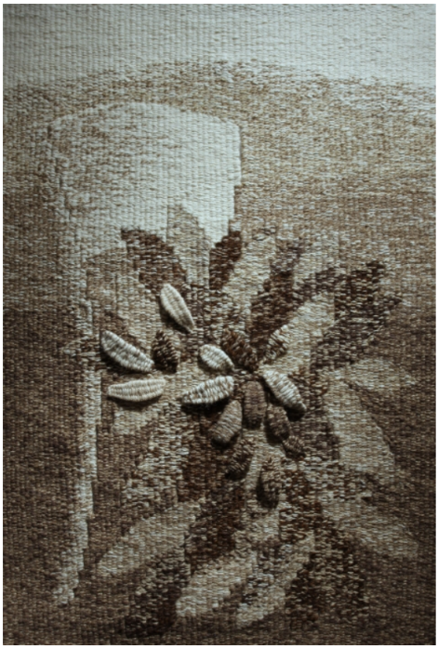
Olomoucká textilní výtvarnice Ludmila Kolková se zabývá převážně tvorbou ručně tkaných gobelínů s přírodní tématikou. Nejčastěji vytváří gobelíny s bohatou strukturou a náměty rostlin, listů. Její osobní rukopis působí velmi jemně až harmonicky, i co se týče barevnosti, která skýtá černobílé, světlé, šedé až zemité odstíny barev. Ke své práci používá převážně vlnu. Utkaná díla zhotovuje ve velkých i komorních velikostech. Autorka pracuje s jasně daným pravoúhlým formátem a prezentuje tapiserii jako obraz, který doplňuje architekturu.
V jejich dílech pociťuji harmonické napojení na přírodu jako takovou, jak už prostřednictvím velice jemné barevnosti, tak i kompozicí obrazu. Objevují se živé vlnící se linie, i jisté opakující se prvky, které souvisí s klidem přírody. Podobnosti v našem výtvarném vyjádření spatřuji hlavně ve velkých hladkých plochách, v nichž se prolínají různé obdobné barevné odstíny a vytváří tak i kontrast k ostatním hruběji utkaným částím gobelínu. Za sympatie k tvorbě této autorky může i často zvolený námět listů, se kterým jsem také pracovala a rozvíjela jeho podobu od konkrétních tvarů až po více abstrahované, aby spíše vyjadřovali pocity než obrazovou skutečnost. Naopak mezi prvky, ve kterých se s Ludmilou Kolkovou rozcházíme v naší tvorbě, patří hlavně geometrická stylizace a respektování pravoúhlého formátu, který dle mého názoru nastavuje přísné hranice tématu. Ale její vliv na mou tvorbu nepramení z uchopení tapiserie jako objektu, nýbrž z jejích jemně utkaných ploch, které byly inspirací pro mé tkaní ploch z polyesterových nití.
Obrázek 8 Kytice III.

3.4 Karen Henderson
Tvorba americké umělkyně Karen Henderson je charakteristická malířským přístupem i přesto, že se jedná převážně o textilní krajiny. Je ve svém vyjádření velmi jemná, meditativní a sama uvádí, že tkaní a šití je pro ni formou klidu a meditace. Inspiruje se krajinou a přírodním světem, při tvorbě vytváří konkrétní místa nebo pracuje intuitivně, kdy do díla vkládá prchavé vzpomínky a pocity. Co se týká její tvorby, pracuje nejčastěji s nebarvenými materiály jako je na příklad hedvábí nebo papírové příze, které následně na sebe vrství a vytváří tak unikátní plátno. Až poté co má vytvořenou strukturu díla, jej barví a díky tomu získává ono malířské vzezření, které celé dílo jakoby spojí v jeden celek. Experimentuje tedy hlavně s různými způsoby vrstvení materiálů i ručním prošíváním plátna, které se nejčastěji odehrává jako poslední zásah do díla.
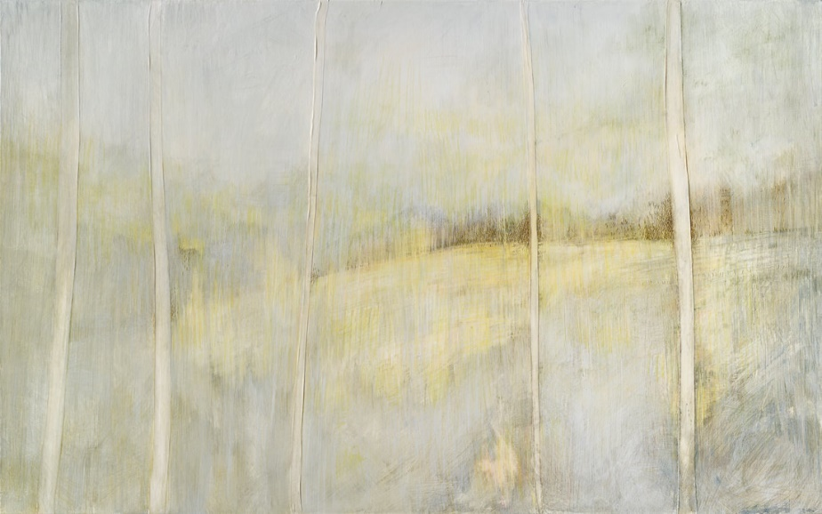
Obrázek 9 Return

4 PRAKTICKÁ ČÁST

4.1 vývoj tématu
Téma pro svou bakalářskou práci jsem si zvolila takřka bez dlouhého přemýšlení, neboť námět přírody je mi odjakživa blízký a spjatý s mou osobní tvorbou. Objevuje se bezmála vždy v mém výtvarném projevu a sahá téměř až do samovolného vytváření přes automatickou kresbu, malbu, grafiku i do trojrozměrné tvorby.
Avšak rozvoj i samotná realizace námětu si prošla určitým vývojem a silným vlivem mého vztahu s grafickým designem, který je v mém podání charakteristický jednoduchostí a jasnými konkrétními tvary, které se značně projevují zvláště při tvorbě návrhů a skic.
Když jsem se rozmýšlela, jakou techniku zvolit pro toto téma, zprvu jsem uvažovala o zpracování pomocí techniky linorytu, který dobře znám a několikrát jsem s tiskem z výšky pracovala. Ale jeho plošnost a možná i nedostatek variací barev mě v mých myšlenkách omezovala a nedovolila mi tolik vyjádřit přírodu, její klíčové vlastnosti i to, jak ji osobně vnímám. A to hlavně z pohledu nepropustitelnosti, růstu, života, kontrastu mezi rostlinami, v jejich síle a povrchu.
Avšak po zhotovení malého ručně tkaného gobelínu v rámci semináře v textilním ateliéru, se mi otevřely nové možnosti a tím konkrétně i prostorová tvorba a práce s různým materiálem, který jsem si doposud neměla tolik příležitostí vyzkoušet. Textil jako prostředník pro zpracování mé bakalářské práce začínal dávat smysl a zapadat do mých požadavků, myšlenek, jak nejlépe vyjádřit přírodu podle mých niterních pocitů. Neboť umožňuje vytvořit velký kontrast, onu neprostupitelnost, práci se světlem, různorodost povrchů, barev a živost materiálu.
Tedy volba zpracování byla jasná. Gobelín neboli ručně tkaný nástěnný koberec, mívá jasně daný, ohraničený formát a zobrazuje jistou skutečnost či abstrakci. Ale samozřejmě existují i další pojetí gobelínu například, kdy se ocitá na hranici mezi obrazem a objektem. A přesně tato forma gobelínu jakožto prostorového objektu mi umožňuje rozvíjet téma přírody, která nemá hranice, žije a roste.

4.2. Návrhy a materiálové zkoušky
Co se týká vývoje z hlediska samotného vyobrazení tématu, zpočátku jsem realizovala návrhy velmi konkrétní a uvažovala spíše o obrazu než o objektu. Nejčastěji se mi pod rukou objevovaly jednoduché tvary listových větviček – rostlin, různě a vzájemně se křížících ve vrstvách. Tedy jasně definované tvary a výrazná barevnost, která se v přírodě jako takové nevyskytuje, pominuly květy rostlin. Vznikala spíše grafická abstrakce, která později přešla do zobrazování konkrétních rostlin i živočichů, kteří jsou úzce spojení v mém vztahu s přírodou – jedná se o: kapradinu, tulipán, slunečnici, lilii, mravence a chrousta. Ale po vytvoření dalších návrhů, jsem si uvědomila, že se nechci zaměřit pouze na konkrétní výjev z přírody, protože dle mého názoru by jedna krajina nebo detail přírodniny nebyl dostačující pro toto široké téma, které se také snažím pojmout zeširoka a dotknout se jeho charakteristických částí. Postupně po této rozvaze jsem o gobelínu začínala uvažovat spíše jako o objektu. I mé návrhy začaly být uvolněnější, upustila jsem od konkrétních tvarů rostlin a listů a více jsem se zaměřila linie, které jakoby prorůstají v plochách a někam směřují, mnohdy i mimo formát. Také barevnost jsem utlumila do více klidnějších a zemitějších odstínů.
Po návrzích ve skicáku přišly na řadu materiálové zkoušky. V prvním zkušebním gobelínu jsem pro osnovu využila obyčejnou bílou niť, která se dobře napínala, ale bylo s ní těžší pracovat obzvláště při tkaní se silnou útkovou přízí. Niť jsem, ale využila i při tkaní ve formě malých ploch nebo přidáním k přízi bavlněné. Zejména jsem použila podobně silné příze, a tak nevynikl kontrast mezi plochami. Jako vazbu jsem použila útkový ryps. V této první materiálové zkoušce jsem se ještě pokoušela držet výrazné barevnosti a tvarové konkrétnosti v podobě listů rostlin, ale už se zde zažínají objevovat první známky omotávání přízí, úmyslné díry – prohledy a prostorové prvky.
U druhého zkušebního gobelínu jsem použila bavlněnou osnovní niť, která se mi oproti minulé hůře napínala, avšak při tkaní se mi s bavlněnou osnovou lépe pracovalo. Zmírnila jsem výraznou barevnost na jemnější více zemité odstíny, ale stále jsem se držela spíše jasného vyobrazení rostlin než vytvoření charakteristických přírodních struktur. Nicméně stále jsem pracovala s občasným omotáváním příze, útkovým rypsem a tvořením prohledů, které začínaly být větší a častější. Nově jsem však vyzkoušela na určitých místech ponechat viditelnou osnovu a uvázat několik tureckých uzlů, které jsou symetrické a obvykle se váže přes dvě nebo čtyři osnovní nitě.
Při třetí a poslední materiálové zkoušce, jsem pro osnovní niť použila lněnou přízi, která je pevná, dobře se vypíná a souzní s tématem přírody. Oproti ostatním zkouškám jsem v této začala využívat nití ke tkaní velkých ploch. Díky jejich jemnosti má možnost vyniknout velký kontrast mezi plochami a prorůstajícími bavlněnými přízemi, kterého jsem chtěla dosáhnout. Další velká výhoda nití spočívá v jejich vzájemném míchání barev, umožňují velmi jemné přechody mezi odstíny a také se s nimi dají namíchat příjemné zemité tóny barev. Jejich snad jedinou nevýhodou je časová náročnost při tkaní. Prvně jsem u tohoto gobelínu také začala nechávat viset volné příze, respektive jejich konce, které mi při pohledu evokují liány, větve či kořeny rostlin.
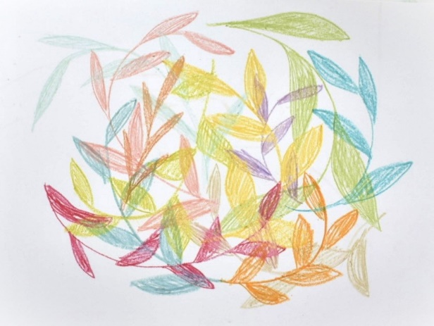
A tak postupně, díky návrhům na papíře a materiálovým zkouškám jsem se dopracovala k ucelenější výtvarné textilní formě tématu přírody.
Obrázek 10 Návrh 1

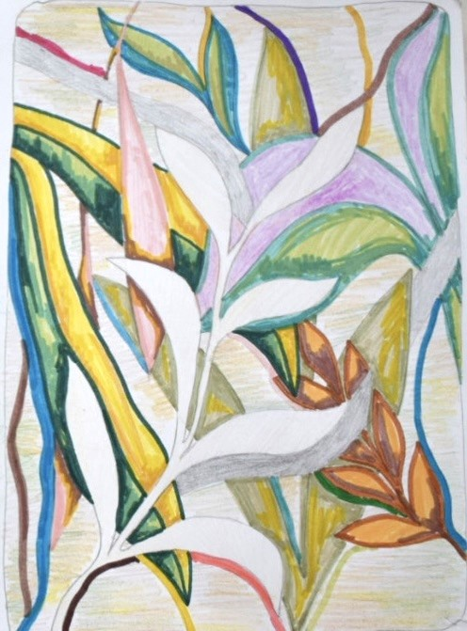
Obrázek 11 Návrh 2

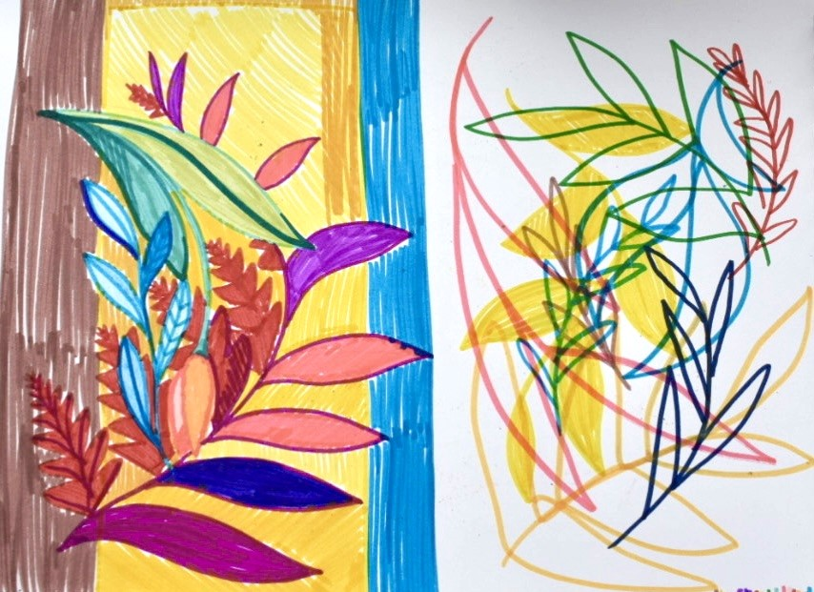
Obrázek 12 Návrh 3

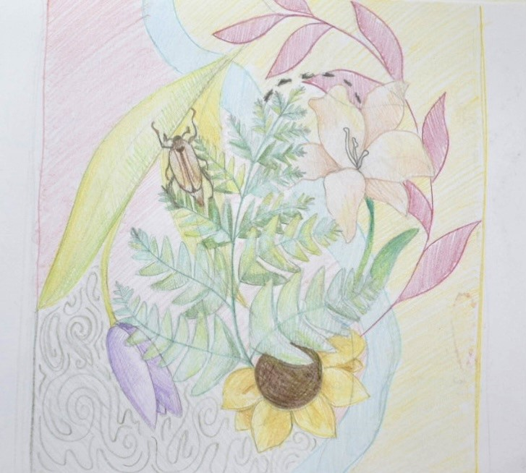
Obrázek 13 Návrh 4

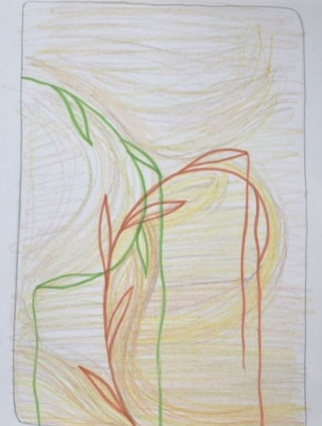
Obrázek 14 Návrh 5

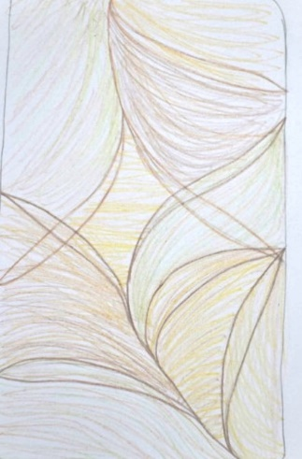
Obrázek 15 Návrh 6

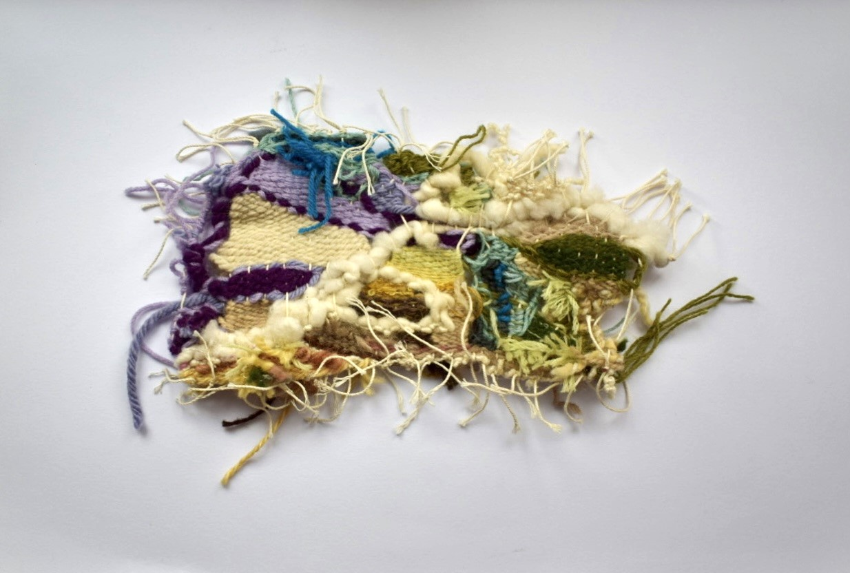
Obrázek 16 Materiálová zkouška 1

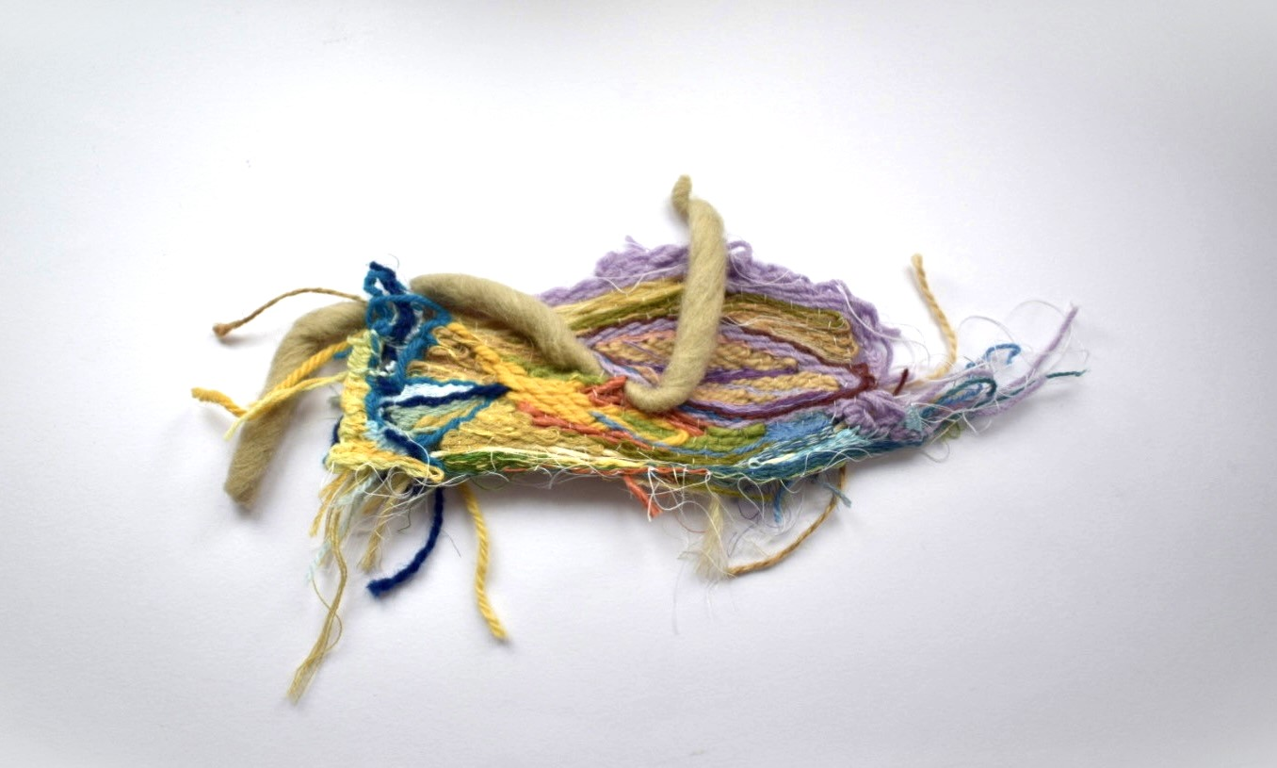
Obrázek 17 Materiálová zkouška 2

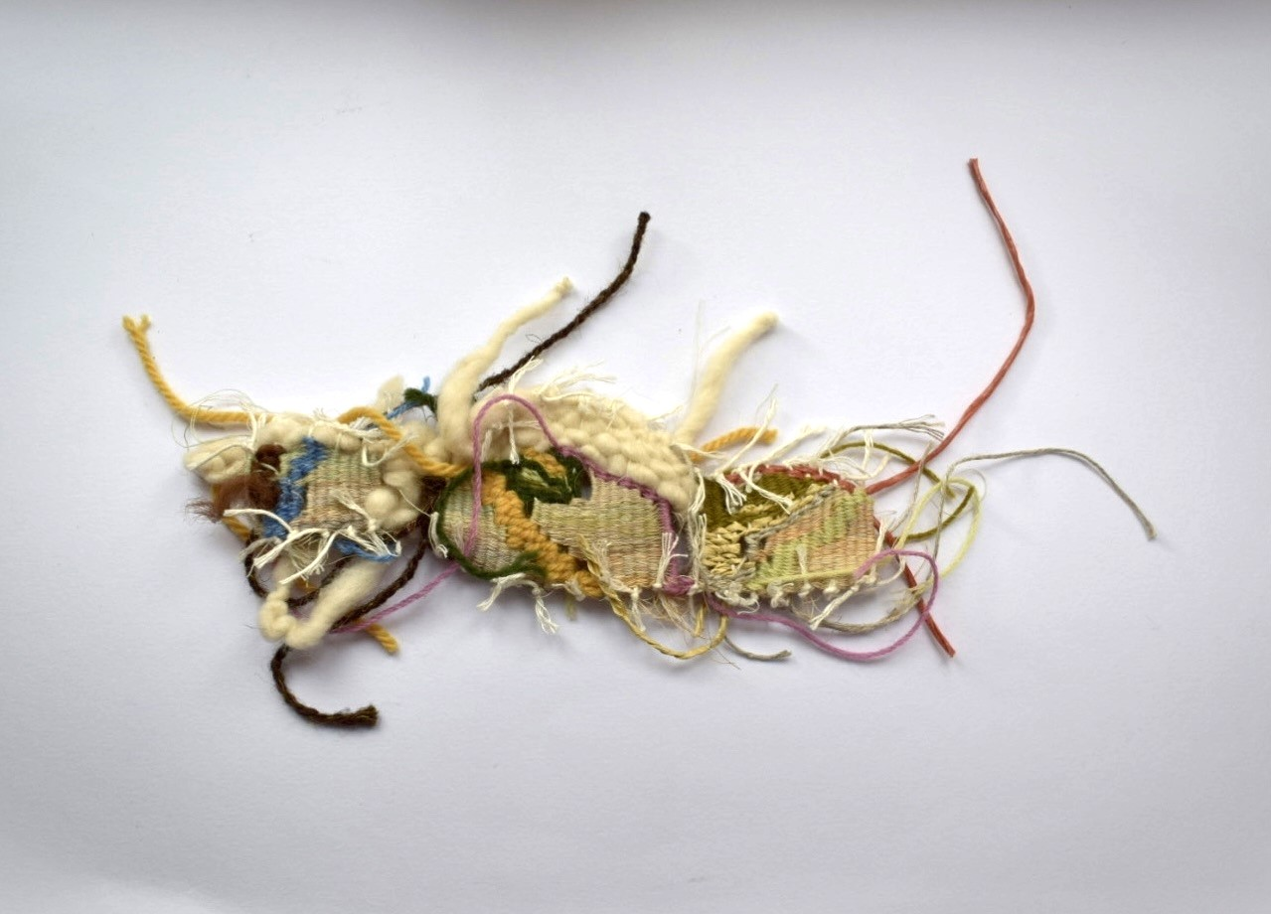
Obrázek 18 Materiálová zkouška 3

4.3 proces tvorby
Po návrzích a materiálových zkouškách jsem začala tkát výsledný gobelín. Nejdříve jsem si zvolila dřevěný rám na tkaní o rozměrech 110x86 centimetrů s hřebíčky vzdálenými od sebe 1 cm.
Jak už jsem zmínila v předchozí kapitole, jako osnovní niť jsem použila přírodní nebarvenou lněnou přízi, která se mi osvědčila při materiálových zkouškách a pro útek, jsem si zvolila příze z vlny, bavlny, plsti a polyesterové nitě do šicích strojů. Poněvadž jsem chtěla pracovat s přírodními materiály a s takovými, které se mi hodí svými vlastnostmi k přírodnímu tématu.
Osnovní nit jsem napnula na předem připravené hřebíčky z jedné strany na druhou. Osnova musí být napnutá rovnoměrně z důvodu snadného tkaní, při příliš napnuté osnově by útek neměl dostatek místa. A naopak kdybych osnovu napnula málo, mohly by osnovní nitě spadnout z hřebíčků.
Poté jsem si ze staré krabice vyřezala obdélník kartonu, který jsem následně upravila tak, aby měl jednu stranu mírně zvlněnou. Neboť tento kus kartonu jsem použila jako podložku, kterou jsem vložila na spodní stranu hřebíčků mezi sudé a liché nitě a přirážela k němu textilii při tkaní.
Než jsem začala tkát, přemýšlela jsem nad konkrétním návrhem, podle kterého budu tvořit. Avšak, jak už jsem zmínila dříve, nechtěla jsem vyobrazit žádnou konkrétní scenérii, ale své niterní pocity spojené s přírodou. A tak jsem se rozhodla, že jako rostliny, které postupně, pomalu vyrůstají a u kterých nevíme dopředu, jakým směrem a v jaké míře porostou, budu i já postupně tkát bez předem vzniklého návrhu. Intuitivně.
Při tkaní jsem používala převážně techniku útkového rypsu, díky kterému jsem vytvořila hutný a hladký povrch velkých ploch. Barevnost těchto ploch vznikala intuitivně, mícháním barevných polyesterových nití ve smotku, v různém počtu, avšak vždy spojením nejméně čtyř. Také jsem občas využila vazby sumakové, jejíž princip spočívá v tom, že se útkem obtáčí osnova smyčkami, nejčastěji na líci přes čtyři osnovní nitě dopředu a přes dvě zpátky. A také vazby keprové, která vytváří diagonální vzor. Postupně v průběhu tkaní začaly vznikat malé až velké průhledy, některé i s obnaženou osnovou, která symbolizuje jakési zákulisí, normálně skryté kořeny v půdě.
Celý gobelín jsem tkala v horizontálním směru kvůli snadnější práci s útkem, neboť můj záměr byl instalovat jej pak vertikálně, aby představoval růst do výšky. A díky tomu lze vidět vývoj samotného gobelínu z levé do pravé strany. Z počátku je více hutný, pevný s malými průhledy. Postupně se začínají objevovat silnější příze, pocity zemitosti, hlíny, také větší průhledy, volně visící příze i vzájemně propojené. A nakonec se setkáváme se vzdušností a větší lehkostí, kterou znázorňují velké průhledy i použití vazby sumakové oproti útkovému rypsu. Dá se možná i říci, že celý gobelín znázorňuje strukturu stromu – od pevného kmenu po vzdušnou korunu. Složení obrazu půdy – hutné hlíny, růst malých výhonků až po pevné rostliny s listy a větvemi vzájemně propletenými, do kterých proniká vzduch a světlo. Podobizna krajiny, terénu – kraj hutného pralesa, který se mění v mez. Nebo různé elementy přírody vyobrazené v jednom díle.
Jakmile jsem gobelín dotkala, jeho rubovou stranu jsem začistila pouze od nití, které tvořily velké plochy, neboť jejich velké množství působilo nečistým dojmem a teprve po jejich odstranění tyto utkané velké plochy vynikly. Poté byla potřeba gobelín sundat z rámu. Odstřihla jsem tedy zároveň všechny osnovní nitě z rámu a po dvojicích je uvázala k sobě jednoduchým uzlem, proto aby gobelín byl rovnoměrně stažený. Následně jsem řešila otázku, jakým způsobem skrýt osnovu z lícové strany. Chtěla jsem ji využít pro zpevnění okrajů, a tak jsem všechny osnovní nitě vzájemně spletla do jednoduchého copu, který vedl po celém obvodu. Ale kvůli jeho dekorativnosti, vzoru a složitosti, který se mi k tématu přírody nehodí, jsem cop rozpletla a hledala jiné řešení. Avšak při konzultaci s mou vedoucí bakalářské práce jsme dospěli k jinému řešení. A to na čtyři krajní osnovní nitě navázat stejnou přízi jako osnovní pomocí tkalcovského uzlu. Tím jsem dosáhla jejich prodloužení o délky celého gobelínu a po jeho okraji jsem zbytek osnovních nití po dvojicích zapošila přes tyto čtyři příze. Stejně jsem tak učinila i na druhé straně. A tím jsem dosáhla cíleného zpevnění gobelínu. V této fázi už zbývalo pouze zvolit vhodný způsob instalace. Již od počátku tvorby jsem věděla, že budu chtít pojmout gobelín jako prostorový objekt zavěšený v prostoru. A proto jsem zvolila pověšení na dřevěnou tyčku, ke které jsem gobelín uvázala pomocí jednoduchých liščích smyček, ze stejné příze jako osnovní nitě. Dřevěnou tyčku jsem zvolila kvůli jejímu přírodnímu materiálu a jednoduchosti, neboť jsem nechtěla, aby způsob zavěšení narušoval působení díla na diváka.
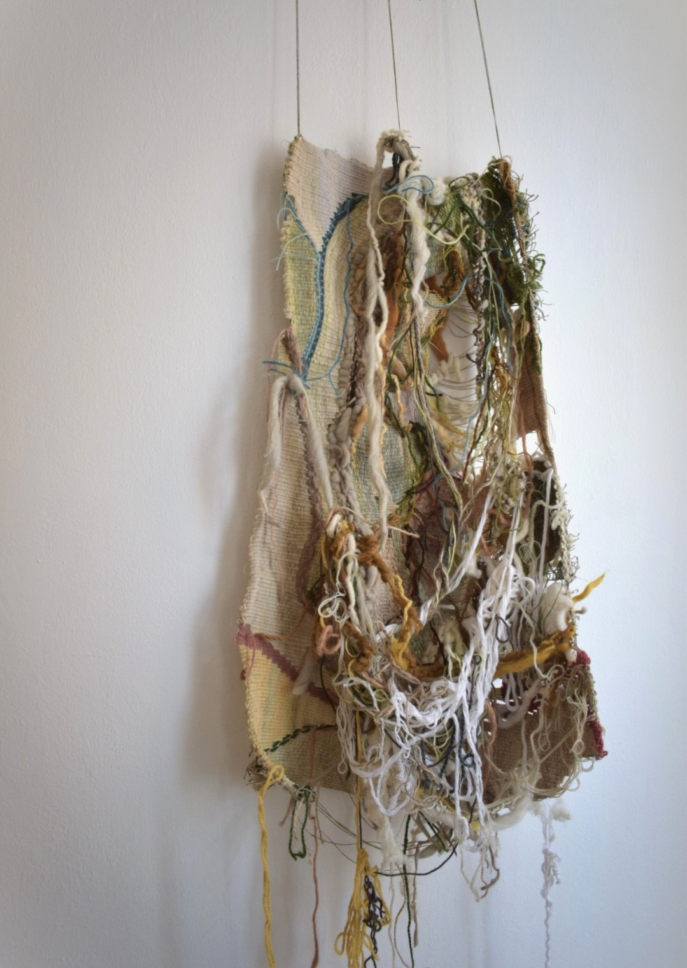
Obrázek 19 Gobelín 1
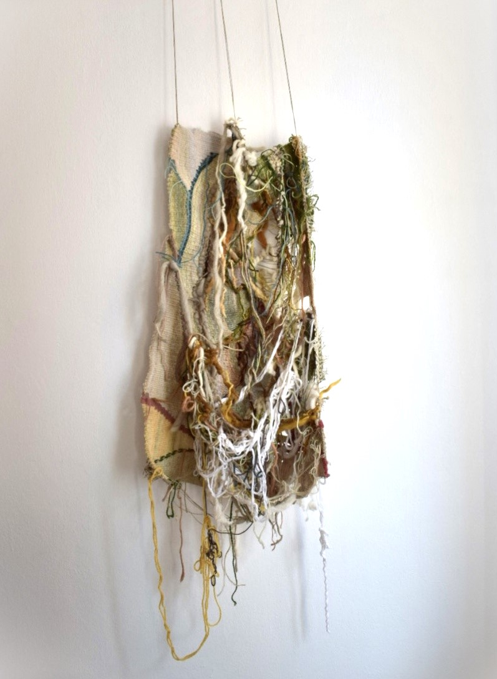
Obrázek 20 Gobelín 2
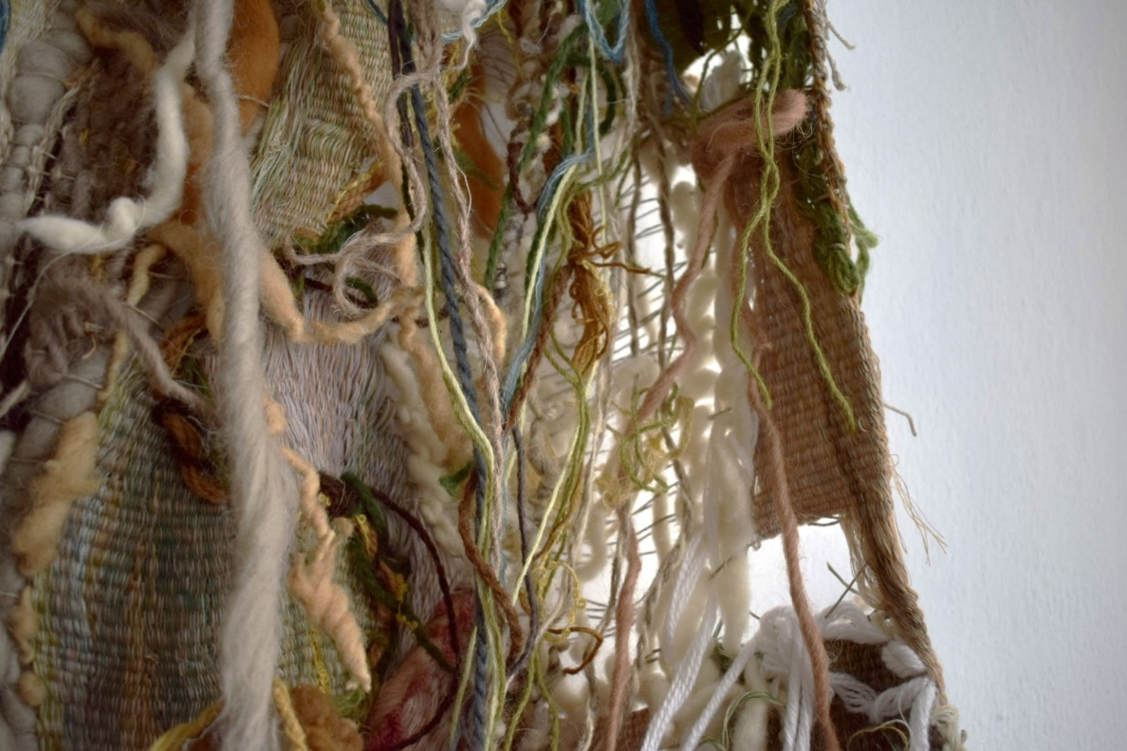
Obrázek 21 Gobelín, detail struktury 1

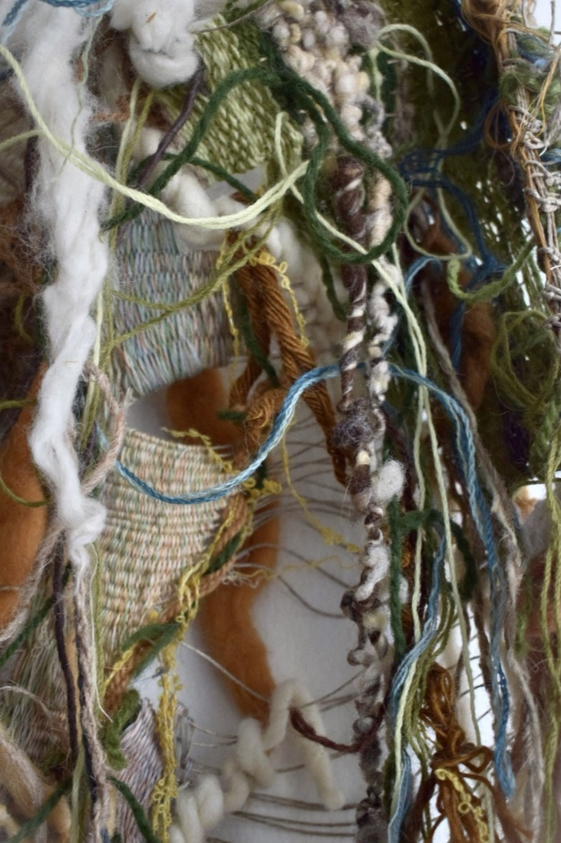
Obrázek 22 Gobelín, detail struktury 2
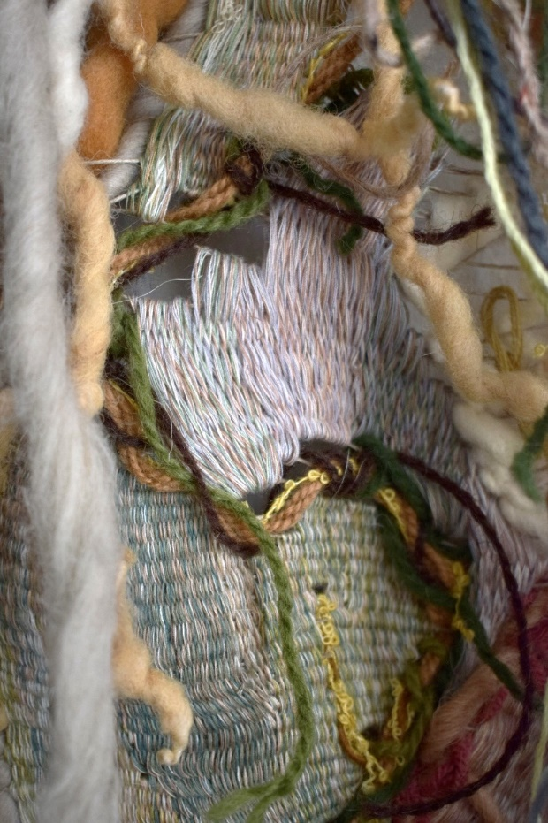
Obrázek 23 Gobelín, detail struktury 3

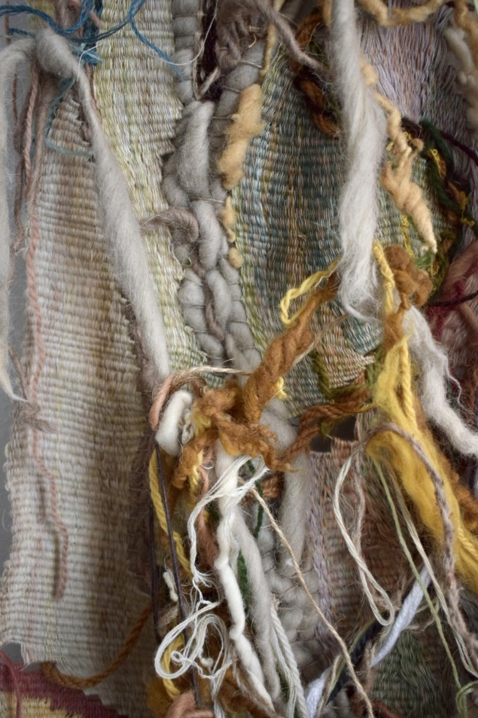
Obrázek 24 Gobelín, detail struktury 4
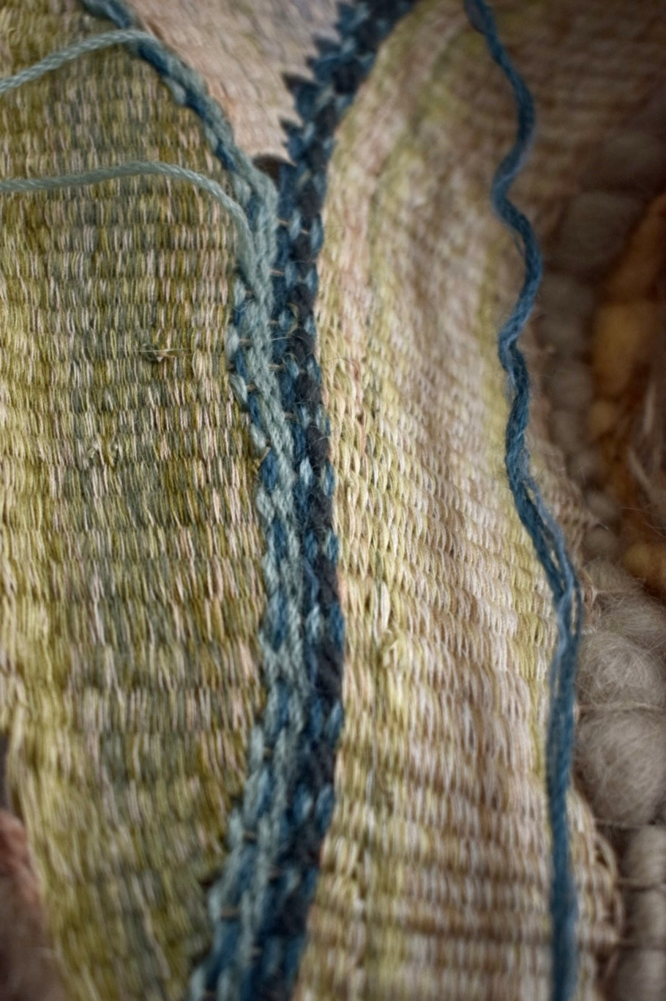
Obrázek 25 Gobelín, detail struktury 5

5 ZÁVĚR
Ve své bakalářské práci jsem se věnovala tématu přírody. A to z hlediska mého osobního vztahu k ní. Pomocí textilního díla, konkrétně gobelínu, jsem se snažila vyjádřit své myšlenky, pocity a smysly, kterými přírodu vnímám a které její znaky jsou z mého pohledu charakteristické. Během tkaní, jsem se vracela do svých vzpomínek a dostávala jsem se k nejniternějším pocitům a myšlenkám. Chtěla jsem tak svým ztvárněním tohoto tématu přiblížit své já divákovi a probudit v něm obdobné či dokonce stejné pocity, které ve mně vyvolává příroda.
V teoretické části jsem se zaměřila na vznik autorské tapiserie a na významné české autory, kteří svou tvorbou zapříčinily rozvoj textilního umění a jsou mi svým výtvarným vyjádření blízcí. Následně jsem věnovala kapitolu autorům, kteří mě při tvorbě této závěrečné práce inspirovali svým výtvarným vyjádřením spojeným s přírodou a možnostmi práce s textilním vláknem v prostoru.
Tvorba této bakalářské práce mě velice obohatila, jak už v psaném projevu a s ním spojeným vyjadřováním myšlenek, tak v i v mé osobní autorské tvorbě. Kdy jsem snad poprvé vytvořila něco, co opravdu vychází z mého nitra, co popisuje, kým jsem, mou osobnost.

ANOTACE
Jméno a příjmení: | Linda Přikrylová
Katedra: | Katedra výtvarné výchovy
Vedoucí práce: | Mgr. et MgA. Pavla Žeravíková
Rok Obhajoby: | 2023
Název práce: | Vhled do přírody
Název v angličtině: | Insight into Nature
Anotace práce: | Bakalářská práce se zaměřuje na pojetí tématu přírody, který vychází z osobního vztahu autorky k ní. V průběhu práce tak odkrývá osobité prvky přírody a hledá možnosti, jak je vyobrazit prostřednictvím ručně tkaného gobelínu. Práce se skládá z teoretické a praktické části. Teoretická část tedy pojednává o uchopení tématu, zrodu české autorské tapisérie a jejich významných představitelů. Představení současných autorů, pracujících s textilním vláknem, kteří svou tvorbou ovlivnili vznik a průběh této práce. Praktická část se soustředí na popis vývoje vyobrazení tématu, návrhů, materiálových zkoušek a procesu tvorby gobelínu, který je výsledkem této závěrečné práce.
Klíčová slova: | gobelín, příroda, tkaní, textilní objekt, tapiserie
Anotace v angličtině: | This bachelor´s thesis focuses on conception of the topic of nature, which originates from the personal relationsip of the author towards it. In the course of the thesis, author unravels the distinctive elements of the nature and searches for the possibilites of how to visualize them in the form of hand-woven tapestry. This thesis consists of theoretical and practical part. Theoretical part is concerning grasping the topic from the author's point of view, origin of the czech author tapestry and its relevant authors. The introduction of the current authors working with the textile fiber which affected the creation and the process of this thesis. Practical part is focusing on description of depicting the topics, designs, tests of material and process of creating the tapestry, which is the result of this thesis.
Klíčová slova v angličtině: | gobelin, nature, weaving, textile object, tapestry
Rozsah práce: | 40 stran
Jazyk práce: | Český

6. SEZNAM POUŽITÝCH ZDROJŮ
ŠTEIGLOVÁ, Taťána. Textilní slovník: malý průvodce textilními pojmy. 1. vydání. Olomouc: Univerzita Palackého v Olomouci, 2014. ISBN 978-80-244-4003-3
ŠTEIGLOVÁ, Taťána. Významné osobnosti světové textilní tvorby a bienále v Lausanne. 1. vydání. Olomouc: Univerzita Palackého v Olomouci, 2009. ISBN: 978-80-244-2282-4
ŠTEIGLOVÁ, Taťána. Česká textilní tvorba 2. poloviny 20. století. 1. vydání. Olomouc: Univerzita Palackého v Olomouci, 2015. ISBN 978-80-244-4636-3
BEZDĚK, Ladislav; DŘEVÍKOVSKÁ, Jitka; CHUDÁREK, Zdeněk; KLIMTOVÁ, Zdenka; ŠTULC, Josef. Metodika průzkumu, dokumentace a péče o orientální koberce. 1. vydání. Praha: Národní památkový ústav, 2014. ISBN 978-80-7480-009-2
VLČKOVÁ, Lucie. Antonín Kybal. Praha: KANT, 2016. ISBN 978-80-7437-223-0
KYBAL, Antonín. O textilním výtvarném projevu. 1. vydání. Praha: Státní pedagogické nakladatelství, 1973.
COTTON, Giselle Eberhard. The Lausanne International Tapestry Biennials (1962-1995) The Pivotal Role of a Swiss City in the „New Tapestry“ Movement in Eastern Europe After World War II. In: Digital Commons@University of Nebraska – Lincoln [online]. Textile Society of America Symposium Proceedings, září 2012 [cit. 21.3. 2023]. Dostupné z: The Lausanne International Tapestry Biennials (1962-1995) The Pivotal Role of a Swiss City in the â•œNew Tapestryâ•š Movement in Eastern Europe After World War II (unl.edu)
JEŽKOVÁ, Sabina. Jeho ručně tkaná tapisérie visela i v prezidentské vile. Výtvarník Antonín Kybal se zasloužil o rozkvět českého textilního výtvarnictví. In: Czechdesign.cz [online]. 4.3. 2022 [cit. 22.3. 2023]. Dostupné z: https://www.czechdesign.cz/temata-a-rubriky/jeho-rucne-tkana-tapiserie-visela-i-v-prezidentske-vile-vytvarnik-antonin-kybal-se-zaslouzil-o-rozkvet-ceskeho-textilniho-vytvarnictvi
Ana Teresa Barboza – Handcraft and nature. In: TextileArtist.org [online]. [cit. 30.3. 2023]. Dostupné z: https://www.textileartist.org/ana-teresa-barboza-handcraft-nature/
JACOBS, Keisha. Weaving watery worlds: An interview with Vanessa Barragão. In: Artshelp.com [online]. 2022. [cit. 31.3. 2023]. Dostupné z: https://www.artshelp.com/vanessa-barragao/
Ludmila Kolková. O autorce [online]. [cit. 2.4. 2023]. Dostupné z: http://www.kolkova.eu/autorka.htm
Karen Henderson [online]. [cit. 2.4. 2023]. Dostupné z: https://www.karenhendersonfiber.com/
Eva Brodská. In: eva-brodska.cz [online]. [cit. 3.4. 2023]. Dostupné z: https://www.eva-brodska.cz/

7. SEZNAM OBRAZOVÝCH PŘÍLOH
Obrázek 1 Poslední rašení 10
KYBAL, Antonín. Poslední rašení. In: Art consulting [online]. https://www.acb.cz/cs [cit. 17.4. 2023]. Dostupné z: https://www.acb.cz/cs/ceny-umeni/antonin-kybal/posledni-raseni-ludmila-kybalova-antonin-kybal-1901-1971
Obrázek 2 Tanečnice v zahradě 12
KYBAL, Antonín. Tanečnice v zahradě. In: VLČKOVÁ, Lucie. Antonín Kybal. Praha: KANT, 2016. Str. 193. ISBN 978-80-7437-223-0
Obrázek 3 Moře VIII 13
BRODSKÁ, Eva. Moře VIII. In: Eva Brodská [online]. https://www.eva-brodska.cz/ [cit. 17.4. 2023]. Dostupné z: https://www.eva-brodska.cz/galerie/
Obrázek 4 Primitivní formy 14
MRÁZEK, Bohdan. Primitivní formy. In: ŠTEIGLOVÁ, Taťána. Česká textilní tvorba 2. poloviny 20. století. 1. vydání. Olomouc: Univerzita Palackého v Olomouci, 2015. Str. 140. ISBN 978-80-244-4636-3
Obrázek 5 Větvení 14
HLADÍKOVÁ, Jenny. Větvení. In: ŠTEIGLOVÁ, Taťána. Česká textilní tvorba 2. poloviny 20. století. 1. vydání. Olomouc: Univerzita Palackého v Olomouci, 2015. Str. 133. ISBN 978-80-244-4636-3
Obrázek 6 Sarapampa 15
GUBO, Ana Teresa Barboza. Sarapampa. In: Art land [online]. https://www.artland.com/ [cit. 17.4. 2023]. Dostupné z: https://www.artland.com/artworks/sarapamp
Obrázek 7 Terra 16
BARRAGÃO, Vanessa. Terra. In: Artsy [online]. https://www.artsy.net/ [cit. 17.4. 2023]. Dostupné z: https://www.artsy.net/artwork/vanessa-barragao-terra
Obrázek 8 Kytice III. 17
KOLKOVÁ, Ludmila. Kytice III. In: Ludmila Kolková [online]. http://www.kolkova.eu/index.htm [cit. 17.4. 2023]. Dostupné z: http://www.kolkova.eu/gobeliny.htm
Obrázek 9 Return 18
HENDERSON, Karen. Return. In: Karen Henderson [online]. https://www.karenhendersonfiber.com/ [cit. 17.4. 2023]. Dostupné z: https://www.karenhendersonfiber.com/elements.html
Obrázek 10 Návrh 1 21
Archiv autorky
Obrázek 11 Návrh 2 22
Archiv autorky
Obrázek 12 Návrh 3 22
Archiv autorky
Obrázek 13 Návrh 4 23
Archiv autorky
Obrázek 14 Návrh 5 23
Archiv autorky
Obrázek 15 Návrh 6 24
Archiv autorky
Obrázek 16 Materiálová zkouška 1 24
Archiv autorky
Obrázek 17 Materiálová zkouška 2 25
Archiv autorky
Obrázek 18 Materiálová zkouška 3 25
Archiv autorky
Obrázek 19 Gobelín 1 28
Archiv autorky
Obrázek 20 Gobelín 2 29
Archiv autorky
Obrázek 21 Gobelín, detail struktury 1 30
Archiv autorky
Obrázek 22 Gobelín, detail struktury 2 30
Archiv autorky
Obrázek 23 Gobelín, detail struktury 3 31
Archiv autorky
Obrázek 24 Gobelín, detail struktury 4 31
Archiv autorky
Obrázek 25 Gobelín, detail struktury 5 32
Archiv autorky

ŠTEIGLOVÁ, Taťána. Významné osobnosti světové textilní tvorby a bienále v Lausanne. 1. vydání. Olomouc: Univerzita Palackého v Olomouci, 2009. Str. 7. ISBN: 978-80-244-2282-4
Tamtéž
Tamtéž
COTTON, Giselle Eberhard. The Lausanne International Tapestry Biennials (1962-1995) The Pivotal Role of a Swiss City in the „New Tapestry“ Movement in Eastern Europe After World War II. In: Digital Commons@University of Nebraska – Lincoln [online]. Textile Society of America Symposium Proceedings, září 2012 [cit. 21.3. 2023]. Dostupné z: The Lausanne International Tapestry Biennials (1962-1995) The Pivotal Role of a Swiss City in the â•œNew Tapestryâ•š Movement in Eastern Europe After World War II (unl.edu)
ŠTEIGLOVÁ, T. Významné osobnosti světové textilní tvorby a bienále v Lausanne. Olomouc, 2009. Str. 7.
Tamtéž. Str. 8.
VLČKOVÁ, Lucie, Antonín Kybal. Praha: KANT, 2016, s. 13. ISBN 978-80-7437-223-0
Tamtéž
ŠTEIGLOVÁ, Taťána. Česká textilní tvorba 2. poloviny 20. století. 1. vydání. Olomouc: Univerzita Palackého v Olomouci, 2015. Str. 107-110. ISBN 978-80-244-4636-3
VLČKOVÁ, L.: Antonín Kybal. Str. 186
KYBAL, Antonín. O textilním výtvarném projevu. 1. vydání. Praha: Státní pedagogické nakladatelství, 1973. Str. 11.
VLČKOVÁ, L.: Antonín Kybal. Str. 187
Tamtéž
Tamtéž. Str. 182
Tamtéž. Str. 185
ŠTEIGLOVÁ, T. Česká textilní tvorba 2. poloviny 20. století. 1. vydání. Olomouc: Univerzita Palackého v Olomouci, 2015. Str. 110.
KYBAL, A. O textilním výtvarném projevu. Praha: Státní pedagogické nakladatelství, 1973. Str. 60.
Eva Brodská. In: eva-brodska.cz [online]. [cit. 3.4. 2023]. Dostupné z: https://www.eva-brodska.cz/
ŠTEIGLOVÁ, T. Česká textilní tvorba 2. poloviny 20. století. 1. vydání. Olomouc: Univerzita Palackého v Olomouci, 2015. Str. 147-151.
ŠTEIGLOVÁ, T. Česká textilní tvorba 2. poloviny 20. století. Str. 139-145.
ŠTEIGLOVÁ, T. Česká textilní tvorba 2. poloviny 20. století. Str. 133-137.
Ana Teresa Barboza – Handcraft and nature. In: TextileArtist.org [online]. [cit. 30.3. 2023]. Dostupné z: https://www.textileartist.org/ana-teresa-barboza-handcraft-nature/
JACOBS, Keisha. Weaving watery worlds: An interview with Vanessa Barragão. In: Artshelp.com [online]. 2022. [cit. 31.3. 2023]. Dostupné z: https://www.artshelp.com/vanessa-barragao/
Ludmila Kolková. O autorce [online]. [cit. 2.4. 2023]. Dostupné z: http://www.kolkova.eu/autorka.htm
Karen Henderson [online]. [cit. 2.4. 2023]. Dostupné z: https://www.karenhendersonfiber.com/
ŠTEIGLOVÁ, Taťána, Textilní slovník: malý průvodce textilními pojmy. Str. 105
BEZDĚK, Ladislav; DŘEVÍKOVSKÁ, Jitka; CHUDÁREK, Zdeněk; KLIMTOVÁ, Zdenka; ŠTULC, Josef. Metodika průzkumu, dokumentace a péče o orientální koberce. 1. vydání. Praha: Národní památkový ústav, 2014, s. 39, ISBN 978-80-7480-009-2

